**НАПОМИНАЕМ - СВЕТООТРАЖАЮЩИЕ ЭЛЕМЕНТЫ ОБЯЗАТЕЛЬНЫ**

**С 1 ИЮЛЯ 2015 ГОДА**

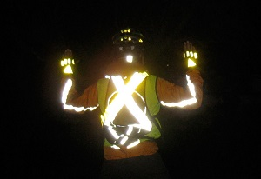Итак, пешеходу обязательно иметь на себе светоотражающие элементы при трех условиях:

* вне населенного пункта
* передвигается по краю проезжей части / переходит дорогу
* темное время суток.

В остальных случаях ношение светоотражательных элементов рекомендуется. В случае, если пешеход будет замечен в указанных выше обстоятельствах без светоотражающих элементов, ему выносится предупреждение или штраф 500 [**рублей**](http://www.motorroar.ru/reviews/law/67/).

**Смысл ношения этих элементов действительно есть:**

1. Безопасность. Водители лучше видят пешехода издалека и у них будет больше времени, чтобы притормозить в случае необходимости, и пропустить пешехода, либо просто быть аккуратнее.

2. Если пешеход попадет в ДТП, не имея при себе светоотражающих элементов, вина за аварию может частично быть переложена на него.

Так что оптимальным выходом из этой ситуации становятся всевозможные аксессуары: браслеты, чехлы для рюкзаков, значки, наклейки (фликеры) и т. д. Они достаточно малы, чтобы не привлекать лишнего внимания в светлое время суток или вне улицы, но и достаточно эффективны, чтобы водители заметили их ночью на дороге.

